О проведении АКЦИИ «БЕЗОПАСНЫЙ ЛЁД»

В период с 23 декабря по 29 декабря 2019г. на территории Алтайского края проводиться акция «Безопасный лед».

Уважаемые жители Немецкого национального района!

Строго соблюдайте правила безопасности на воде.

Запрещен выезд на ледовую поверхность водоемов, проезд на необорудованных ледовых переправах.
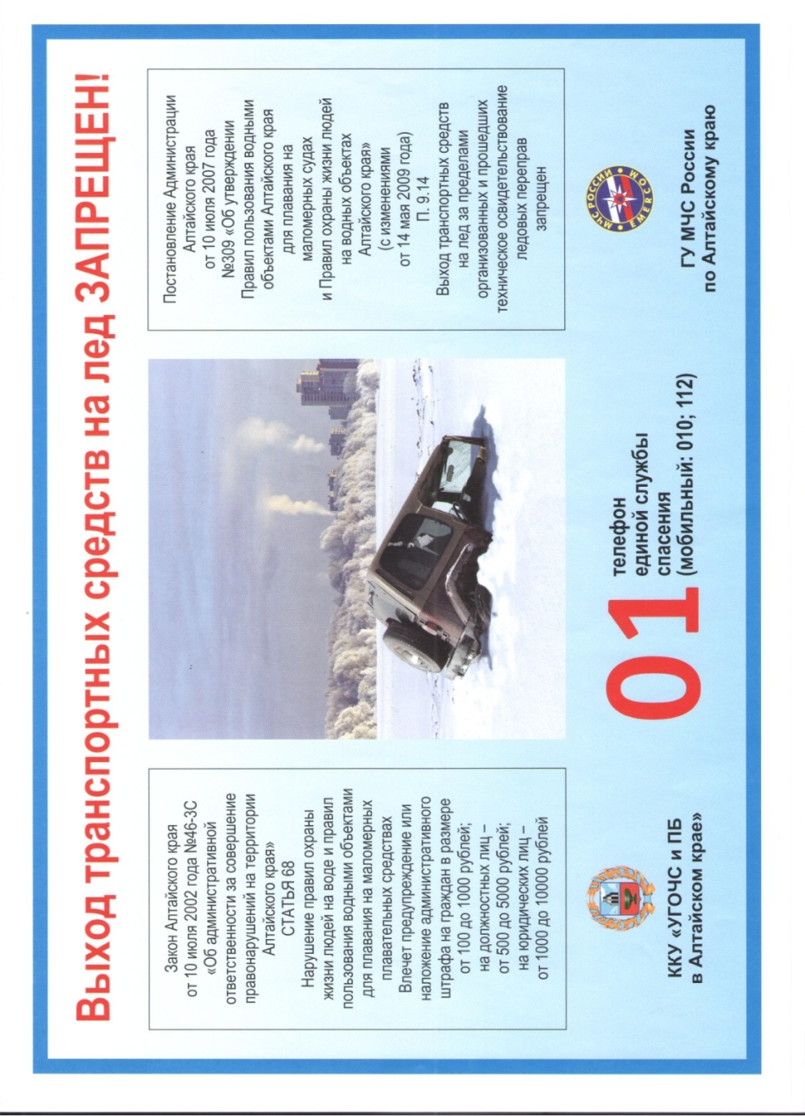
ФГКУ «9 отряд ФПС по Алтайскому краю» 77 ПСЧ ФПС ГПС

